HAIM KUZNITSKY

DESPUÉS DE LA LIBERACIÓN

ECOS Y REFLEJOS

I ENSEÑANDO EL HOLOCAUSTO INSPIRANDO EL AULA.

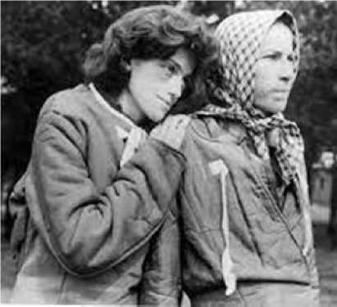

Abril de 1945, dos supervivientes de la liberación, Bergen-Belsen, Alemania

Fuente: Yad Vashem, <https://bit.ly/3cbGqgn>

Tras una de las marchas de la muerte, Haim Kuznitsky fue liberado cerca de Neustadt-Glewe, un subcampo del complejo de campos de concentración de Ravensbrück en Alemania. Aquí reflexiona sobre el sufrimiento por la enfermedad poco después de la liberación:

*“Al tercer día después de la liberación, un coche de la Cruz Roja se detuvo y de él bajó un oficial británico. Me dijo en un alemán fluido que me llevaría a una ducha y me daría ropa limpia. Hasta entonces todavía llevaba la ropa a rayas de un Katzetnik [prisionero del campo de concentración]... Me dieron pan blanco con mantequilla, mermelada y cacao dulce. Comí como si nunca antes hubiera probado estas cosas. Hacía años que no consumía tales delicias. Después me lavé en una ducha real con agua caliente y jabón. Después de la ducha me rociaron con polvo de DDT y me dieron un uniforme del ejército alemán (el águila y la esvástica todavía estaban cosidas en el pecho)... De repente vomité toda la comida maravillosa que había comido antes. A la mañana siguiente ni siquiera podía levantar la cabeza. Tenía fiebre de más de 40 grados [104 grados Fahrenheit]... Llegó una ambulancia... En el hospital me desnudaron para lavarme, pero no podía pararme ni sentarme. Una enfermera se sentó con su espalda contra la mía como apoyo mientras otra enfermera me lavaba la frente. Luego cambiaron y me lavaron la espalda. Luego me pusieron en una báscula y la enfermera que me pesó le gritó a su colega: '¿Puedes creerlo, sólo 28½ kilos [62 libras]?'”*

Fuente: Kleiman, Y. y Springer-Aharoni, N, eds. La angustia de la liberación – Testimonios de 1945. Jerusalén: Yad Vashem, 1995.

Tras la liberación, los supervivientes tuvieron que afrontar los efectos de enfermedades graves antes de poder afrontar preguntas sobre cómo construir una nueva vida. Por ejemplo, en el campo de concentración de Bergen-Belsen en Alemania:

* El 75% de las 60.000 personas liberadas requirieron hospitalización.
* 20.000 padecían disentería y otras enfermedades intestinales.
* 10.000 desarrollaron tuberculosis (una enfermedad de los pulmones).
* 3.500 contrajeron tifus (una infección bacteriana potencialmente mortal).
* En las primeras semanas después de la liberación murieron 500 personas por día.

© Asociación Ecos y Reflexiones

LIBERACIÓN